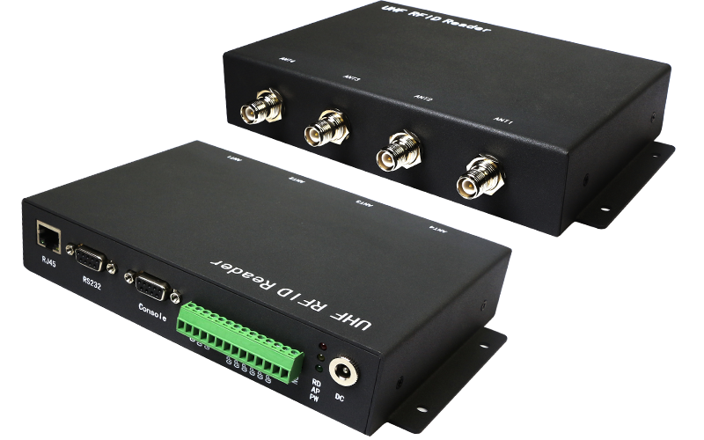
UHF超高频智能读写器 OPM6A

应用性：内置中间件用于边缘计算

读写器多种读卡模式：主从/单机/触发

极速读取：峰值标签询查速度 >750张/秒

1.产品介绍：
OPM6A是一款高性能的超高频RFID读写器，基于ThingMagic M6E-A读写模块设计，充分支持符合EPCglobal C1 Gen 2 ISO 18000-6C 、ISO18000-6B、ISO18000-6D标准的电子标签，结合独特的多标签处理算法，在保持高识读率的同时，实现对电子标签的快速读写处理，可广泛应用于物流、门禁、服装、零售、仓储、防伪及智能制造等多种无线射频识别（RFID）系统。
产品优势：
- OPM6A内置Linux操作系统，可内置应用的业务逻辑，在读写器Linux系统内内置中间件用于边缘计算。RFID中间件独立并介于RFID读写器与后端应用程序之间，以减轻架构与维护的复杂性，甚至实现系统集成商RFID零开发。

- RFID中间件具有数据的搜集、过滤、整合与传递等特性，以便将正确的对象信息传到云服务。RFID中间件采用程序逻辑及存储再转送（Store-and-Forward）的功能来提供顺序的消息流，具有数据流设计与管理的能力。

- 多标签读取性能优异，支持密集型读取，大容量标签读写，接收信号强度检测（RSSI）。具有可靠的网络适应性，支持多种通讯协议，支持Web Service 开发,大规模应用部署简单。
2.产品参数：
物理参数
设备尺寸：（MM） | 215（长）*158（宽）*38（高）（±1）
包装尺寸：(MM) | 317（长）*255（宽）*66（高）（±2）
设备净重：（KG） | 1.18（±0.02）
毛重：（KG） | 1.73（±0.02）
外壳 | 灰色，钣金材料，坚固耐用
性能参数
协议支持 | EPCglobal C1 Gen 2 ISO 18000-6C 、ISO18000-6B (optional)、ISO18000-6D (optional)
天线接口 | 4路RP-TNC型天线接口
操作系统 | Linux
频率支持 | Pre-configured for the following regions:  FCC 902-928MHz(Americas)  ETSI 865.6-867.6MHz(EU)  KCC 917-920.8MHz(Korea)  TRAI 865-867MHz(India)  ACMA 920-926MHz(Australia)  ‘Open’ (Customizable)865-869MHz, 902-928MHz
跳频方式 | 以广谱跳频（FHSS）或定频发射方式工作
RFID读写功率 | 5---31.5dbm可调，±0.5DBM可调
RFID读取距离 | Over 30 feet(9m) with 6dBi antenna (36dBm EIRP)
RFID读取速度 | 峰值标签询查速度 >750张/秒
标签缓存 | 20W张标签 @ 96bit EPC
RSSI强度检测 | 支持
天线自动检测 | 支持
读写器工作模式 | 主从模式/单机模式/触发模式
设备供电 | 电源适配器：AC输入100~240V/50-60Hz DC--输出 12V/5A  直流供电：12V~24V/5A
功率 | 5W~24W
GPIO | 3路输入、3路输出；（4路输入、8路输出可选）
通讯协议 | RS-232、TCP/IP、 Modbus、HTTP/HTTPS、MQTT、RabbitMQ
硬件接口 | RS232、RJ45
认证与资质 | CE、ROSH、FCC
开发语言 | C、JAVA、NET
开发环境 | Linux、Android、Windows、PLC、Web
设备供电 | 电源适配器：AC输入100~240V/50-60Hz DC--输出 12V/5A  直流供电：12V~24V/5A
环境参数
工作温度 | -20～+55℃
存储温度 | -20～+85℃
工作湿度 | 5%～95%RH，无凝露

3.包装清单：
读写器主机*1、电源适配器*1、合格证*1

